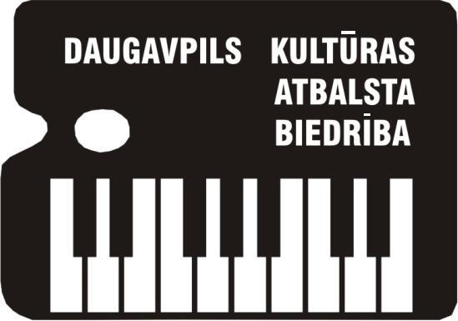
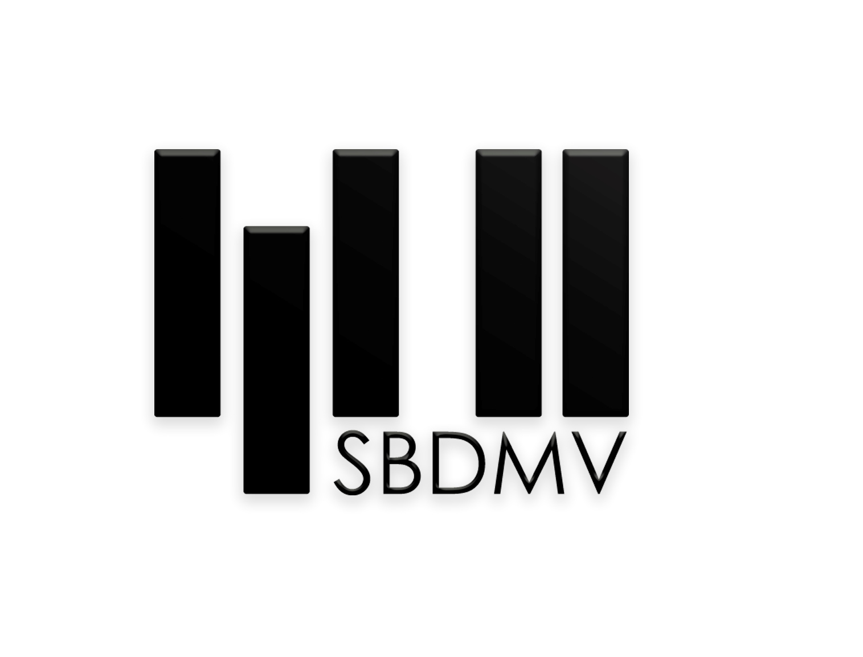

XI Starptautiskā Kameransambļu konkursa
NOVA MUSICA
NOLIKUMS

Daugavpils kultūras atbalsta biedrība un Staņislava Broka Daugavpils Mūzikas vidusskola ar Valsts kultūrkapitāla fonda atbalstu rīko XI Starptautisko Kameransambļu konkursu NOVA MUSICA.

Konkursa mērķi un uzdevumi
- Popularizēt pēdējo 100 gadu laikā sacerēto kamermūziku;
- Sekmēt latviešu komponistu instrumentālās kamermūzikas atskaņošanu;
- Rosināt un aktivizēt jauno komponistu radošo darbību klavierduetu, kameransambļu un latviešu tautas mūzikas apdares jomā;
- Aktivizēt pedagogus un audzēkņus intensīvāk pievērsties XX un XXI gs. mūzikas daudzveidīgajiem mākslinieciskajiem stiliem un virzieniem;
- Papildināt pedagoģisko un koncertrepertuāru;
- Atklāt un atbalstīt topošos talantīgākos atskaņotājmāksliniekus;
- Nodibināt kontaktus starp audzēkņiem un pedagogiem, kā arī mūzikas mācību iestādēm Rietumos un Austrumos.

Laiks un vieta
Konkurss notiks 2026.gada 26.novembrī (mēģinājumi) un 27.novembrī (programmas atskaņošana) Staņislava Broka Daugavpils Mūzikas vidusskolā.
Adrese: Kandavas iela 2A, Daugavpils, LV – 5401, Latvija;
tālr.: (+371) 654 07900; e-pasta adrese: pasts@sbdmv.gov.lv

Dalībnieki
Konkursā var ņemt dalību klavieru ansambļi, kā arī jebkura sastāva akustisko instrumentu kameransambļi ar vai bez klavierēm. Dalībnieku skaits ansamblī: 2 (4 – rocīgi), 3 (6 – rocīgi) vai 4 (8 – rocīgi) pianisti ansamblī; no 3 līdz 9 dalībniekiem pārējos ansambļos (ar vai bez klavierēm). Uzstāšanās laikā ansambļa sastāvs nedrīkst mainīties.
Konkurss dalībnieki uzstājas četrās vecuma grupās:
A – līdz 10 gadiem ieskaitot
B – līdz 13 gadiem ieskaitot
C – līdz 16 gadiem ieskaitot
D – līdz 20 gadiem ieskaitot

Programma
Konkurss noris vienā kārtā. Katram ansamblim ir jāatskaņo divi skaņdarbi, kuri ir sacerēti laika posmā no 1926.gada līdz 2026.gadam ieskaitot:
- konkursanta pārstāvētās valsts komponista skaņdarbs, skaņdarbu cikls vai tā daļa (- s);
- ne konkursanta pārstāvētās valsts komponista skaņdarbs, skaņdarbu cikls vai tā daļa (- s).

Klavieru duetu programmās drīkst iekļaut tikai oriģināldarbus. Klavieru dueti var atskaņot Aivara Broka skaņdarbus no cikla Pa franču KINO pēdām – Skaņdarbi 2 klavierēm un klavierēm četrrocīgi Starptautiskajam Kameransambļu konkursam NOVA MUSICA (A grupā – Bēgļi, B grupā – Piedzīvojumu meklētāji, C grupā – Profesionālis, D grupā – Bez elpas) (nošu materiāli pieejami www.sbdmv.gov.lv).
Pārējie kameransambļi, kā arī 6 – un 8 – rocīgi klavieransambļi var izmantot pārlikumus, norādot to autorus. Ierodoties uz konkursu, pārlikumu un apdaru notis ir jāiesniedz rīcības komitejai.
Pieteikumā iesniegtā uzstāšanās programma nevar tikt mainīta.
Konkursa dalībniekiem ir tiesības atskaņot programmu pēc notīm.

Programmas atskaņošanas kopējā (uzturēšanās uz skatuves) hronometrāža:
A grupa 4 – 7 minūtes
B grupa 6 – 9 minūtes
C grupa 8 – 11 minūtes
D grupa 10 – 14 minūtes
Uzstāšanās kārtību nosaka izloze.

Vērtēšana
Konkursu vērtē starptautiska žūrija. Žūrijas komisijas locekļi savu kameransambli nevērtē. Dalībnieku uzstāšanās tiek vērtēta pēc 25 ballu sistēmas. Žūrijas lēmums ir galīgs un nav apstrīdams.

Apbalvošana
Konkursa uzvarētāji tiek apbalvoti ar I, II un III pakāpes diplomiem un balvām.
Tiek piešķirtas arī sekojošas balvas:
- par labāko ārzemju komponista skaņdarba atskaņojumu;
- par labāko nacionālā komponista skaņdarba atskaņojumu;
Konkursā var tikt piešķirtas arī citu juridisko vai fizisko personu, kā arī sabiedrisko organizāciju balvas un prēmijas.
Konkursa norise ir atklāta. Konkursa laureāti uzstājas noslēguma koncertā bez maksas.
Rīcības komitejai ir tiesības translēt konkursa norisi radio, TV, vai ierakstīt to audio un video kasetēs, kā arī izplatīt šos ierakstus nekomerciālos nolūkos bez honorāru izmaksas.

Pieteikumi
Konkursa dalībniekiem ir jāiesūta sekojoši dokumenti:
- pieteikums (forma pielikumā);
- ansambļa fotogrāfija (augstas izšķirtspējas JPG formātā);
- apliecinošā dokumenta par dalības naudas iemaksu bankā kopija.
Pieteikumi ir jāiesūta elektroniski līdz 2026.gada 1.novembrim; e-pasta adrese – pasts@sbdmv.gov.lv
Reģistrējoties konkursa dienā, ansambļa dalībniekiem ir jāuzrāda personu apliecinošs dokuments.

Dalības maksa konkursā ir 30 euro (no ansambļa); tā ir jāpārskaita līdz 2026.gada 1.novembrim uz sekojošu kontu:
Staņislava Broka Daugavpils Mūzikas vidusskola,
Kandavas iela 2A, Daugavpils, LV – 5401, Latvija
Reģ. Nr. 90000066001
Norēķinu konts LV04TREL2220521005000
VALSTS KASE, bankas kods TRELLV22
Kameransambļu konkursam
Dalības naudu var arī samaksāt, ierodoties uz konkursu.

Ceļa un uzturēšanās izdevumus sedz konkursa dalībnieki.

Pieteikuma forma

Ansambļa nosaukums | Ansambļa dalībnieku vārdi, uzvārdi, instrumenti | Dzimšanas dati | Vecuma grupa | Valsts, pilsēta, skola, skolas adrese, tālrunis,  e-pasts | Pedagoga vārds, uzvārds, tālrunis,  e-pasts | Programma | Kopējā hronometrāža

